### 1. Internet

1.1. Cómo funciona internet

1.2. Protocolo TCP-IP

* **¿Qué es un protocolo TCP/IP y cómo funciona?**
* **¿Qué significa TCP/IP?**
* **¿Qué hace exactamente TCP/IP? ¿Y cómo funciona?**
* **¿Cómo inician la conversación?**
* **¿A quién le toca comunicarse?**
* **¿Cómo sabe un equipo si su mensaje se ha transmitido correctamente?**
* **¿Cómo terminan la conversación?**
* **¿En qué se diferencian TCP e IP?**
* **¿Qué hace exactamente TCP/IP? ¿Y cómo funciona?**
* **Las cuatro capas del modelo TCP/IP**
  + **Capa de enlace de datos.**
  + **Capa de Internet.**
  + **Capa de Transporte.**
  + **Capa de aplicaciones.**
* **¿TCP/IP funciona con toda clase de direcciones IP?**
* **Cómo puedo saber cuál es mi dirección TCP/IP?**

### 2. HTML

2.1. Sintaxis

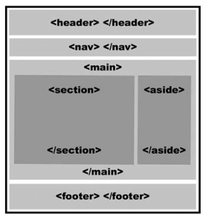 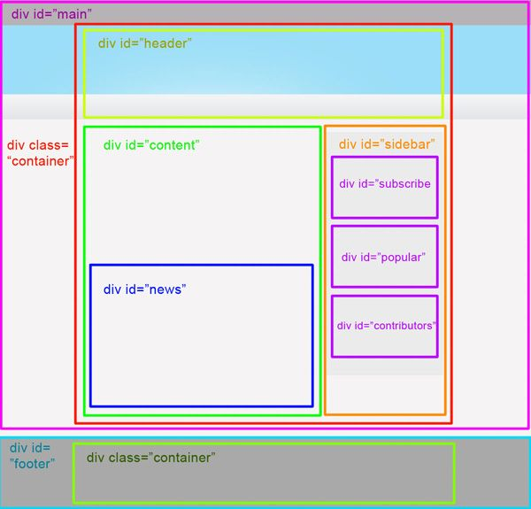

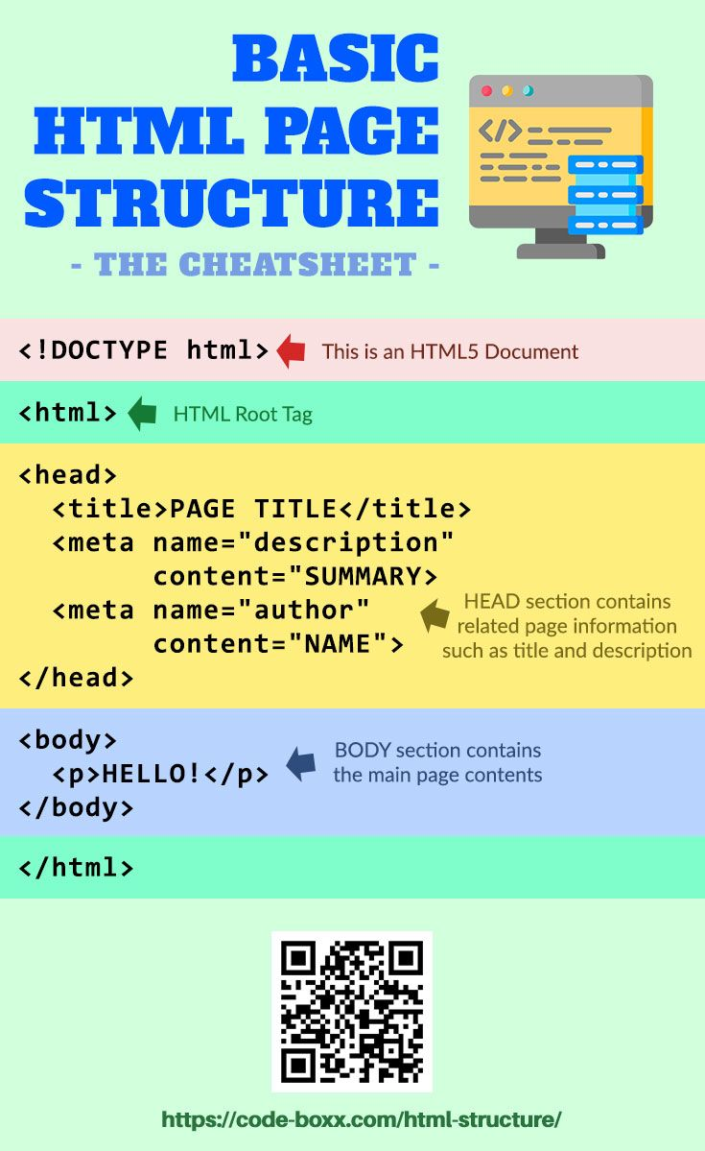

HTML CHEAT SHEET

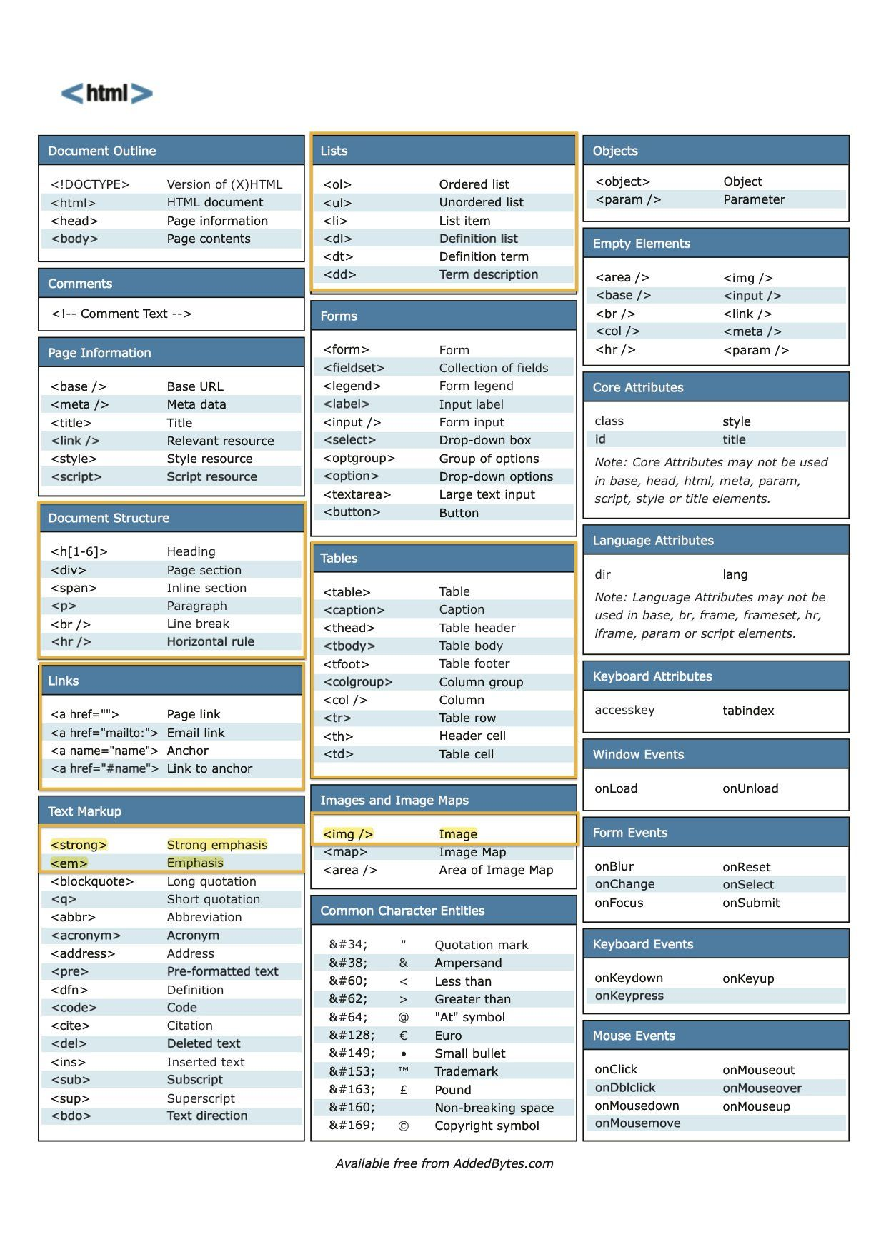

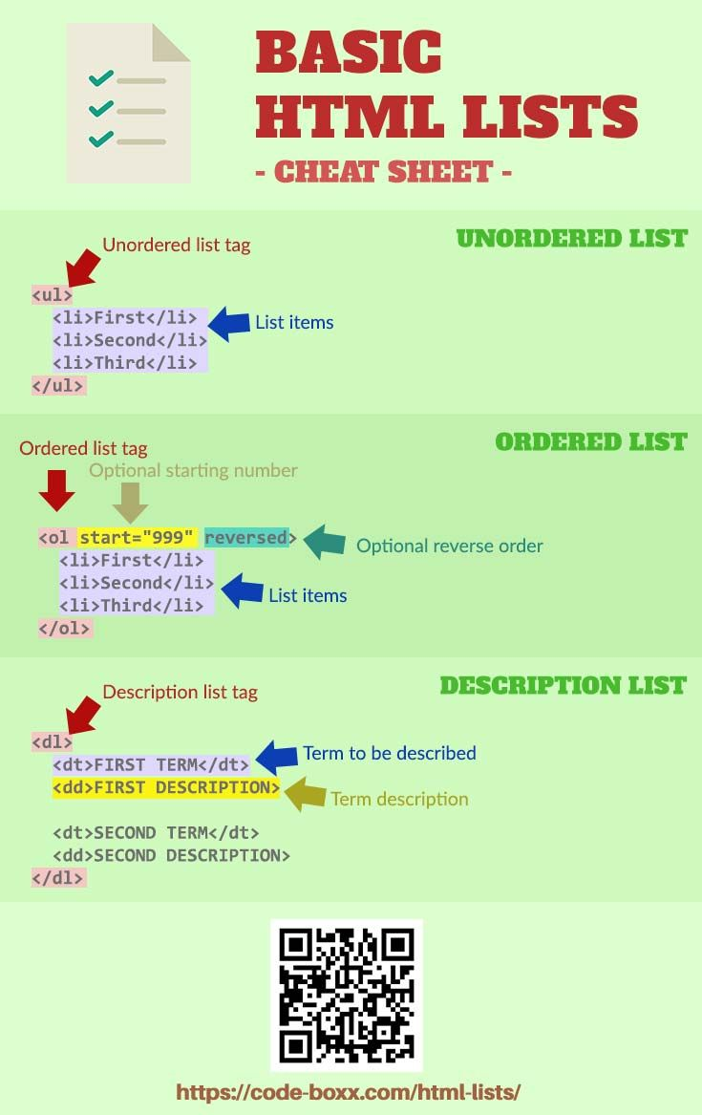

### 1. Contenidos de la unidad

Hipervínculos - Listas - Tablas - Iframe - Listas (ul – lo) - Tablas (table - tr - td - th) - Iframe (incrustar Youtube o Google Maps) - Imágenes y Formularios Imágenes - image src. Formularios: Form - input (text - email - password - submit - check - radio - textarea - button - label - Select / option ) -

### 2. Formato de texto

<b>Texto en negrita</b> **B**lack

<STRONG > Texto Fuerte </STRONG > **Strong**

<i>Texto en itálica</i> **I**talic

<u>Texto subrayado</u> **U**nderline

<sup> y </sup> para los supraíndices **SUP**er

<sub> y </sub> para los subíndices **SUB**indice

<b>**Esto está en negrita** <i>***y esto en negrita e itálica***</i></b> anidamiento

"**RGB**": Red, Green, Blue. Rojo, Verde y Azul. "#RRGGBB"

RGB de 3 #000 equivale a #000000. O #ABC equivale a #AABBCC

Colores Puros 00 33 66 99 AA CC FF

### 3. Atributo de página <body>

Imagen de fondo <body **background**=”imagen.jpg”>

Color de texto <body **bgcolor**="#000000" **text**="#ffffff" **link**="#ffff33" **alink**="#ffffcc" **vlink**="ffff00">

Margenes <body **topmargin**=0 **leftmargin**=0 **marginheight**=0 **marginwidth**=0 >

### 4. Enlaces

**<a** href="https://www.google.com/">Ir a Google**</a>**

Enlaces con imagen **<a href=**"https://www.google.com/"><**img src="**logo.jpg">**</a>**

Enlaces internos: origen href="#abajo" 🡪 ancla: <a name="abajo"></a> los que se dirigen a otras partes dentro de la misma página.

Enlaces locales: <a href="./archivo.html">contenido</a> padre: href= "../xxx"   
 los que se dirigen a otras páginas del mismo sitio web.

Enlaces locales con ancla <a href="./archivo.html**#**seccion">contenido</a>

Enlaces remotos: <a href="http:// para páginas <a href="ftp:// para archivos   
 los dirigidos hacia páginas de otros sitios web.

Enlaces emails: <a **href="mailto:**juan@gmail.com">[juan@gmail.com</a](mailto:juan@gmail.com%3c/a)>   
 para crear un mensaje de correo dirigido a una dirección.

Enlace email con ASUNTO:   
 <a href="malito:juan@gmail.com?**subject=contacto por email"**>[juan@gmail.com</a](mailto:juan@gmail.com%3c/a)>

Enlace email con asunto y otros atributos (necesitará tener configurada una cuenta de correo electrónico)   
 <a href="mailto:juan@gmail.com?  
 **subject=**contacto por mail  
 **&cc=**roberto@gmail.com">  
 juan@gmail.com</a>

Enlaces con archivos: <a href="fichero.zip">Descargá fichero.zip</a>   
 para que los usuarios puedan hacer download de ficheros.

### 5. Formatos gráficos

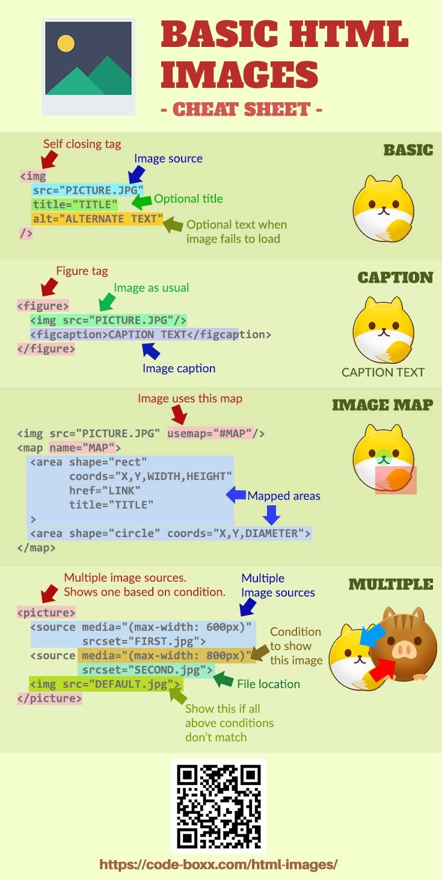

### **7. Listas**

#### Listas desordenadas

|  |  |  |
| --- | --- | --- |
| <p> Lenguajes  **<ul>**  <li>PHP </li>  <li> JAVA </li>  <li> C/C++ </li>  **</ul>** | Lenguajes   * PHP * JAVA * C/C++ | Tipo de Viñetas  Se asigna en **<ul>** o <li>  <ul type=”tipo_de_viñeta”>   * Circle * Disc * Square |

#### Listas Ordenadas

|  |  |  |
| --- | --- | --- |
| <p> Lenguajes  **<ol>**  <li> PHP </li  <li> JAVA </li  <li> C/C++ </li  **</ol>** | Lenguajes   1. PHP 2. JAVA 3. C/C++ | Tipo de Numeración  Se asigna en **<ol>**  <ol type=”tipo_de_numeración”>  ”A” (A, B, C, …)  “a” (a, b, c, …)  “I” (I, II, III, …)  “i” (i, ii, iii, …) |

|  |  |  |
| --- | --- | --- |
| Tipo de Numeración  Se asigna en **<ol>**  <ol type=”tipo_de_numeración”>  ”A” (A, B, C, …)  “a” (a, b, c, …)  “I” (I, II, III, …)  “i” (i, ii, iii, …) | atributo start  Se asigna en **<ol>**  <**ol start=”2”>**  <li> PHP </li  <li> JAVA </li |  |

#### Listas de definición

|  |  |  |
| --- | --- | --- |
| <p> Lenguajes  **<dl>**  <li> PHP </li  <li> JAVA </li  <li> C/C++ </li  **</dl>** | Lenguajes   1. PHP 2. JAVA 3. C/C++ | Tipo de Numeración  Se asigna en **<ol>**  <ol type=”tipo_de_numeración”>  ”A” (A, B, C, …)  “a” (a, b, c, …)  “I” (I, II, III, …)  “i” (i, ii, iii, …) |

#### Listas de definición

|  |  |  |
| --- | --- | --- |
| <p>Anidamiento</p>      <ul>          <li>Argentina          <ol>              <li>Buenos Aires              <li>Bariloche          </ol>          <li>Uruguay          <ol>              <li>Montevideo              <li>Punta del Este          </ol>      </ul> | Anidamiento   1. Argentina    * Buenos Aires    * Bariloche 2. Uruguay    * Montevideo    * Punta del Este |  |

### **8. Tablas**

#### La <table>etiqueta define una tabla HTML.

|  |  |  |  |  |  |  |  |  |
| --- | --- | --- | --- | --- | --- | --- | --- | --- |
| Una tabla HTML consta de un <table>elemento y uno o más elementos [<tr>](https://www.w3schools.com/tags/tag_tr.asp) , [<th>](https://www.w3schools.com/tags/tag_th.asp) y [<td>](https://www.w3schools.com/tags/tag_td.asp) .  El elemento <tr> define una fila de tabla, el elemento <th> define un encabezado de tabla y el elemento <td> define una celda de tabla. | <table>      <tr>          <th>Month</th>          <th>Savings</th>      </tr>      <tr>          <td>January</td>          <td>$100</td>      </tr>      <tr>          <td>February</td>          <td>$80</td>      </tr>  </table> | |  |  | | --- | --- | | **Month** | **Savings** | | January | $100 | | February | $80 | |

|  |  |  |  |  |  |  |  |  |
| --- | --- | --- | --- | --- | --- | --- | --- | --- |
| <table style="float:right">   <tr>     <th>Month</th>     <th>Savings</th>   </tr>   <tr>     <td>January</td>     <td>$100</td>   </tr>   <tr>     <td>February</td>     <td>$80</td>   </tr> </table> | |  |  | | --- | --- | | **Month** | **Savings** | | January | $100 | | February | $80 | |  |

Una tabla HTML también puede incluir elementos [<caption>](https://www.w3schools.com/tags/tag_caption.asp) , [<colgroup>](https://www.w3schools.com/tags/tag_colgroup.asp) , [<thead>](https://www.w3schools.com/tags/tag_thead.asp) , [<tfoot>](https://www.w3schools.com/tags/tag_tfoot.asp) y [<tbody>](https://www.w3schools.com/tags/tag_tbody.asp) .

La <tbody>etiqueta se utiliza para agrupar el contenido del cuerpo en una tabla HTML.

El <tbody>elemento se usa junto con los elementos [<thead>](https://www.w3schools.com/tags/tag_thead.asp) y [<tfoot>](https://www.w3schools.com/tags/tag_tfoot.asp) para especificar cada parte de una tabla (cuerpo, encabezado, pie de página).

La <tbody>etiqueta debe usarse en el siguiente contexto: como hijo de un elemento [<table>](https://www.w3schools.com/tags/tag_table.asp) , después de cualquier elemento [<caption>](https://www.w3schools.com/tags/tag_caption.asp) , [<colgroup>](https://www.w3schools.com/tags/tag_colgroup.asp) y [<thead>](https://www.w3schools.com/tags/tag_thead.asp) .

### **<td>**

|  |  |  |
| --- | --- | --- |
| Attribute | Value | Description |
| [colspan](https://www.w3schools.com/tags/att_td_colspan.asp) | number | Define el número de **COLUMNAS** que debe abarcar una celda. |
| [headers](https://www.w3schools.com/tags/att_td_headers.asp) | header_id | Especifique el elemento **<th>** con el que está relacionado cada elemento **<td>**: |
| [rowspan](https://www.w3schools.com/tags/att_td_rowspan.asp) | number | Define el número de **FILAS** que debe abarcar una celda. |

### **<th>**

Especifique el elemento <th> con el que está relacionada cada celda de encabezado:

|  |  |  |
| --- | --- | --- |
| Attribute | Value | Description |
| [abbr](https://www.w3schools.com/tags/att_th_abbr.asp) | text | Specifies an abbreviated version of the content in a header cell |
| [colspan](https://www.w3schools.com/tags/att_th_colspan.asp) | number | Specifies the number of columns a header cell should span |
| [headers](https://www.w3schools.com/tags/att_th_headers.asp) | header_id | Specifies one or more header cells a cell is related to |
| [rowspan](https://www.w3schools.com/tags/att_th_rowspan.asp) | number | Specifies the number of rows a header cell should span |
| [scope](https://www.w3schools.com/tags/att_th_scope.asp) | col colgroup row rowgroup | Specifies whether a header cell is a header for a column, row, or group of columns or rows |

### **9. Frames**

#### Marcos

|  |  |
| --- | --- |
| Tag | Description |
| [<frame>](https://www.w3schools.com/tags/tag_frame.asp) | Not supported in HTML5. Defines a window (a frame) in a frameset |
| [<frameset>](https://www.w3schools.com/tags/tag_frameset.asp) | Not supported in HTML5. Defines a set of frames |
| [<noframes>](https://www.w3schools.com/tags/tag_noframes.asp) | Not supported in HTML5. Defines an alternate content for users that do not support frames |
| [<iframe>](https://www.w3schools.com/tags/tag_iframe.asp) | Defines an inline frame |

#### <iframe>

<iframe width="560" height="315"  src="https://www.youtube.com/embed/59Bx7ZoNhLo?start=60"   
 title="YouTube video player"  frameborder="2"  allow="accelerometer; autoplay; clipboard-write;   
 encrypted-media; gyroscope; picture-in-picture"   
 allowfullscreen>  
</iframe>

La <iframe>etiqueta especifica un marco en línea.

Un marco en línea se utiliza para incrustar otro documento dentro del documento HTML actual.

|  |  |  |
| --- | --- | --- |
| Attribute | Value | Description |
| allow |  | Specifies a feature policy for the <iframe> |
| allowfullscreen | true false | Set to true if the <iframe> can activate fullscreen mode by calling the requestFullscreen() method |
| allowpaymentrequest | true false | Set to true if a cross-origin <iframe> should be allowed to invoke the Payment Request API |
| [height](https://www.w3schools.com/tags/att_iframe_height.asp) | pixels | Specifies the height of an <iframe>. Default height is 150 pixels |
| loading | eager lazy | Specifies whether a browser should load an iframe immediately or to defer loading of iframes until some conditions are met |
| [name](https://www.w3schools.com/tags/att_iframe_name.asp) | text | Specifies the name of an <iframe> |
| [referrerpolicy](https://www.w3schools.com/tags/att_iframe_referrerpolicy.asp) | no-referrer no-referrer-when-downgrade origin origin-when-cross-origin same-origin strict-origin-when-cross-origin unsafe-url | Specifies which referrer information to send when fetching the iframe |
| [sandbox](https://www.w3schools.com/tags/att_iframe_sandbox.asp) | allow-forms allow-pointer-lock allow-popups allow-same-origin allow-scripts allow-top-navigation | Enables an extra set of restrictions for the content in an <iframe> |
| [src](https://www.w3schools.com/tags/att_iframe_src.asp) | URL | Specifies the address of the document to embed in the <iframe> |
| [srcdoc](https://www.w3schools.com/tags/att_iframe_srcdoc.asp) | HTML_code | Specifies the HTML content of the page to show in the <iframe> |
| [width](https://www.w3schools.com/tags/att_iframe_width.asp) | pixels | Specifies the width of an <iframe>. Default width is 300 pixels |